Presseinformation

Workout mit 100 Tonnen:

LR 1100.1

⸺

In der 100-Tonnen-Klasse ist eine schnelle Verfügbarkeit von Raupenkranen ein entscheidender Faktor. Eine Anforderung, die der neue LR 1100.1 optimal erfüllt und die ihn zum perfekten Mehrzweckkran auf jeder Baustelle macht.

Nenzing (Österreich), 22. März 2022 – Der neue Raupenkran LR 1100.1 ist für alle typischen Hebeanwendungen in der 100-Tonnen-Klasse optimiert. Er kann entweder mit einem Hauptausleger bis 62 m oder einem Hauptausleger bis 44 m in Kombination mit einem feststehenden Nadelausleger bis 20 m konfiguriert werden.

In seiner Klasse ist der LR 1100.1 mit dem stärksten Motor ausgestattet, dessen 230 kW bei den Hebeeinsätzen die nötige Leistung zur Verfügung stellen. Dank Eco-Silent-Mode kann die Motordrehzahl auf ein voreingestelltes Niveau gesenkt werden. Dadurch wird bei gleicher Leistungsfähigkeit Diesel gespart und die Baustellenumgebung ruhiger gehalten. Die Motor-Stopp-Automatik bietet eine weitere ökonomische und ökologische Lösung. Nach Überprüfung einiger Maschinenfunktionen schaltet das Gerät bei längeren Arbeitspausen automatisch ab.

Alles im Blick

Der Raupenkran ist für ein schnelles Umsetzen zwischen den Baustellen optimiert. Die Transportbreite beträgt 2.983 mm bzw. 3.500 mm, je nachdem, ob der Kran mit oder ohne Raupenträger befördert wird. Auf der Baustelle angekommen, erleichtern das Selbstmontagesystem und die Funkfernsteuerung den Aufbau des LR 1100.1.

Die Funkfernsteuerung ermöglicht dem Kranfahrer auch während des Betriebes ein hohes Maß an Flexibilität und zusätzliche Sicherheit. Damit kann der Kran auch außerhalb der Kabine bedient und die Baustelle besser überblickt werden. Sogenannte „Blind Spots“ lassen sich dadurch besser vermeiden. Je nach Anwendung ist auch keine zweite Person notwendig, die dem Kranfahrer beim Hebevorgang mit Handzeichen assistiert. Die um 2,8 m höhenverstellbare Kabine des neuen Raupenkrans ermöglicht zusätzlich einen guten Rundumblick.

Rampen sicher befahren

Für das sichere Befahren von Rampen (Neigungsfahrten) ist der Kran mit der „Gradient Travel Aid“ ausgerüstet. Das Steuerungssystem berechnet automatisch den Schwerpunkt und warnt den Fahrer, bevor er den sicheren Bereich verlässt. Während der Fahrt erhält er außerdem jederzeit Informationen über die zulässige und tatsächliche Steigung und über den Gesamtschwerpunkt des Krans. Bei Bedarf kann der Auslegerwinkel so geändert werden, dass die Maschine im sicheren Bereich bleibt.

Bilder

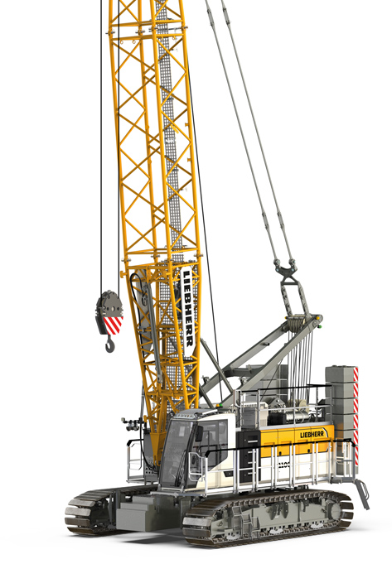

liebherr-lr-1100.1.jpg  
Ein Mehrzweckkran für jede Baustelle: der LR 1100.1.

Kontakt

Gregor Grießer  
Strategisches Marketing und Kommunikation  
E-Mail: [gregor.griesser@liebherr.com](mailto:gregor.griesser@liebherr.com)

Wolfgang Pfister  
Leiter Strategisches Marketing und Kommunikation  
Tel.: +43 50809 41444  
E-Mail: [wolfgang.pfister@liebherr.com](mailto:wolfgang.pfister@liebherr.com)

Veröffentlicht von

Liebherr-Werk Nenzing GmbH  
Nenzing / Österreich  
[www.liebherr.com](http://www.liebherr.com)